绝密★使用完毕前
2009年普通高等学校招生全国统一考试
理科综合能力测试（北京卷）
本试卷分第Ⅰ卷（选择题）和第Ⅱ卷（非选择题）两部分，第Ⅰ卷1至4页，第Ⅱ卷5至13页，共300分。考试时间150分钟。考试结束后，将本试卷和答题卡一并交回。
注意事项：
- 考生务必将答案答在答题卡上，在试卷上作答无效。
- 答题前考生务必用黑色字迹的签字笔在答题卡上填写姓名、准考证号，然后再用2B铅笔将与准考证号对应的信息点涂黑。
- 答题卡上第Ⅰ卷必须用2B铅笔作答，将选中项涂满涂黑，黑度以盖住框内字母为准，修改时用橡皮擦除干净。第Ⅱ卷必须用黑色字迹的签字笔按照题号顺序在各题目的答题区域内作答，未在对应的答题区域内作答或超出答题区域作答的均不得分。
以下数据可供解题时参考：
可能用到的相对原子质量：H 1 C 12 N 14 O 16 F 19
Na 23 Al 27 Si 28 P 31 S 32
第Ⅰ卷（选择题 共120分）

本卷共20小题，每小题6分，共120分。在每小题列出的四个选项中，选出符合题目要求的一项。
- 在植物细胞中，吲哚乙酸主要由色氨酸经一系列酶催化生成。下列相关叙述正确的是
- 吲哚乙酸可在胚芽鞘中大量合成
- 色氨酸至少含有一个氨基和一个羧基
- 吲哚乙酸是一种具有调节作用的蛋白质
- 过量的色氨酸可抑制吲哚乙酸的合成
- 细胞膜在细胞的生命活动中具有重要作用。下列相关叙述不正确的是
- 细胞膜的糖被在细胞间具有识别作用
- 细胞膜对膜两侧物质的进出具有选择性
- 细胞膜内外两侧结合的蛋白质种类有差异
- 载体蛋白是镶在细胞膜内外表面的蛋白质
- 真核生物进行有性生殖时，通过减数分裂和随机受精使后代
- 增加发生基因突变的概率
- 继承双亲全部的遗传性状
- 从双亲各获得一半的DNA
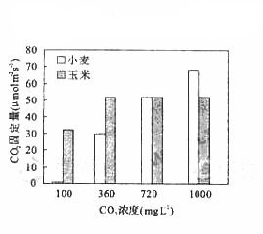
- 产生不同于双亲的基因组合
4. 小麦和玉米的CO₂固定量随外界CO₂浓度的变化而变化（如右图）。下列相关叙述不正确的是
A. 小麦的CO₂固定量与外界CO₂浓度呈正相关
B．CO₂浓度在100mg·L⁻¹时小麦几乎不固定CO₂
C．CO₂浓度大于360 mg·L⁻¹后玉米不再固定CO₂
D．C₄植物比C₃植物更能有效地利用低浓度CO₂
5．化学与人类生活密切相关。下列说法正确的是：
A．苯酚有一定毒性，不能作消毒剂和防腐剂
B．白磷着火点高且无毒，可用于制造安全火柴
C．油脂皂化生成的高级脂肪酸钠是肥皂的有效成分
D．用食醋去处水壶中的水垢时所发生的是水解反应
6．下列叙述不正确的是
A．铁表面镀锌，铁作阳极
B．船底镶嵌锌块，锌作负极，以防船体被腐蚀
C．钢铁吸氧腐蚀的正极反应：
D．工业上电解饱和食盐水的阳极反应：
7．W、X、Y、Z均为短周期元素，W的最外层电子数与核外电子总数之比为7：17；X与W同主族；Y的原子序数是W和X的原子序数之和的一半；含Z元素的物质焰色反应为黄色。下列判断正确的是
A．金属性：YZ B 氢化物的沸点：
C．离子的还原性： D 原子及离子半径：
8．下列叙述正确的是
A．将通入溶液中至饱和，无沉淀产生；再通入，产生沉淀
B．在稀硫酸中加入铜粉，铜粉不溶解；再加入固体，铜粉仍不溶解
C．向溶液中滴加氨水，产生白色沉淀；再加入溶液，沉淀消失
D．纯锌与稀硫酸反应产生氢气的速率较慢；再加入少量固体，速率不改变
9．已知有相同容积的定容密闭容器甲和乙，甲中加入和各0.1mol ，乙中加入HI 0.2mol，相同温度下分别达到平衡。欲使甲中HI的平衡浓度大于乙中HI的平衡浓度，应采取的措施是
A．甲、乙提高相同温度 B 甲中加入0.1mol He，乙不变
C．甲降低温度，乙不变 D 甲增加0.1mol ，乙增加0.1mol
10. 甲、乙、丙、丁4中物质分别含2种或3种元素，它们的分子中各含18个电子。甲是气态氢化物，在水中分步电离出两种阴离子。下列推断合理的是
A．某纳盐溶液含甲电离出的阴离子，则该溶液显碱性，只能与酸反应
B．乙与氧气的摩尔质量相同，则乙一定含有极性键和非极性键
C．丙中含有第2周期Ⅳ A族的元素，则丙一定是甲烷的同系物
D．丁和甲中各元素质量比相同，则丁中一定含有-1价的元素
11．有4中混合溶液，分别由等体积0.1mol/L的2种溶液混合而成：①与； ②与；③与；④与下列各项排序正确的是
A．pH:②>③>④>① B. ：②>④>③>①
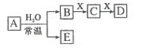
C.溶液中:①>③>②>④ D. :①>④>③>②
12. 由短周期元素组成的中学常见无机物A、B、C、D、E、X存在如在右图转化关系（部分生成物和反应条件略去）下列推断不正确的是
A．若X是，C为含极性键的非极性分子，则A一定是氯气，且D和E不反应
B．若A是单质，B和D的反应是，则E一定能还原
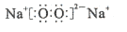
C．若D为CO，C能和E反应，则A一定为，其电子式是
D．若D为白色沉淀，与A摩尔质量相等，则X一定是铝盐

13．做布朗运动实验，得到某个观测记录如图。图中记录的是
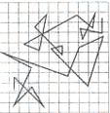
A．分子无规则运动的情况
B．某个微粒做布朗运动的轨迹
C．某个微粒做布朗运动的速度——时间图线
D．按等时间间隔依次记录的某个运动微粒位置的连线
14．下列现象中，与原子核内部变化有关的是
A．粒子散射现象 B．天然放射现象
C．光电效应现象 D．原子发光现象
15．类比是一种有效的学习方法，通过归类和比较，有助于掌握新知识，提高学习效率。在类比过程中，既要找出共同之处，又要抓住不同之处。某同学对机械波和电磁波进行类比，总结出下列内容，其中不正确的是
A．机械波的频率、波长和波速三者满足的关系，对电磁波也适用
B．机械波和电磁波都能产生干涉和衍射现象
C．机械波的传播依赖于介质，而电磁波可以在真空中传播
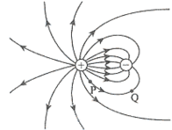
D．机械波既有横波又有纵波，而电磁波只有纵波
16．某静电场的电场线分布如图所示，图中P、Q两点的电场强度的大小分别为E_{P}和E_{Q}，电势分别为U_{P}和U_{Q}，则
A．E_{P}＞E_{Q}，U_{P}＞U_{Q}
B．E_{P}＞E_{Q}，U_{P}＜U_{Q}
C．E_{P}＜E_{Q}，U_{P}＞U_{Q}
D．E_{P}＜E_{Q}，U_{P}＜U_{Q}
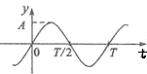
17．一简谐机械波沿x轴正方向传播，周期为T，波长为。若在x=0处质点的振动图像如右图所示，则该波在t=T/2时刻的波形曲线为
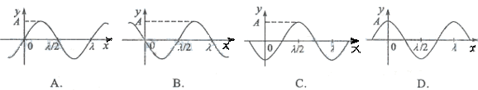
18．如图所示，将质量为m的滑块放在倾角为的固定斜面上。滑块与斜面之间的动摩擦因数为。若滑块与斜面之间的最大静摩擦力和滑动摩擦力大小相等，重力加速度为g，则
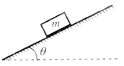
A．将滑块由静止释放，如果＞tan，滑块将下滑
B．给滑块沿斜面向下的初速度，如果＜tan，滑块将减速下滑
C． 用平行于斜面向上的力拉滑块向上匀速滑动，如果=tan，拉力大小应是2mgsin
D．用平行于斜面向下的力拉滑块向下匀速滑动，如果=tan，拉力大小应是mgsin
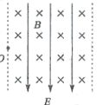
19．如图所示的虚线区域内，充满垂直于纸面向里的匀强磁场和竖直向下的匀强电场。一带电粒子a（不计重力）以一定的初速度由左边界的O点射入磁场、电场区域，恰好沿直线由区域右边界的O′点（图中未标出）穿出。若撤去该区域内的磁场而保留电场不变，另一个同样的粒子b（不计重力）仍以相同初速度由O点射入，从区域右边界穿出，则粒子b
A．穿出位置一定在O′点下方
B．穿出位置一定在O′点上方
C．运动时，在电场中的电势能一定减小
D．在电场中运动时，动能一定减小
20．图示为一个内、外半径分别为R₁和R₂的圆环状均匀带电平面，其单位面积带电量为。取环面中心O为原点，以垂直于环面的轴线为x轴。设轴上任意点P到O点的的距离为x，P点电场强度的大小为E。下面给出E的四个表达式（式中k为静电力常量），其中只有一个是合理的。你可能不会求解此处的场强E，但是你可以通过一定的物理分析，对下列表达式的合理性做出判断。根据你的判断，E的合理表达式应为
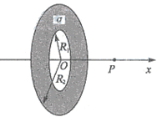
A．
B．
C．
D．

第II卷（非选择题 共180分）
21．（18分）
（1）在《用双缝干涉测光的波长》实验中，将双缝干涉实验仪按要求安装在光具座上（如图1），并选用缝间距d=0.20mm的双缝屏。从仪器注明的规格可知，像屏与双缝屏间的距离L=700mm。然后，接通电源使光源正常工作。
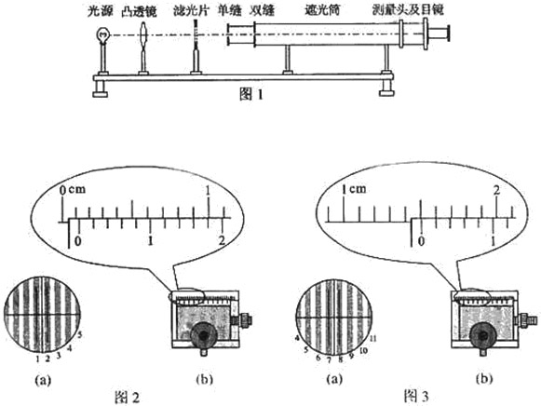
①已知测量头主尺的最小刻度是毫米，副尺上有50分度。某同学调整手轮后，从测量头的目镜看去，第1次映入眼帘的干涉条纹如图2（a）所示，图2（a）中的数字是该同学给各暗纹的编号，此时图2（b）中游标尺上的读数x₁=1.16mm；接着再转动手轮，映入眼帘的干涉条纹如图3（a）所示，此时图3（b）中游标尺上的读数x₂= ；
②利用上述测量结果，经计算可得两个相邻明纹（或暗纹）间的距离= mm；这种色光的波长= nm。
（2）某同学通过查找资料自己动手制作了一个电池。该同学想测量一下这个电池的电动势E 和内电阻，但是从实验室只借到一个开关、一个电阻箱（最大阻值为999.9，可当标准电阻用） 一只电流表（量程=0.6A,内阻）和若干导线。
①请根据测定电动势E和内电阻的要求，设计图4中器件的连接方式，画线把它们连接起来。
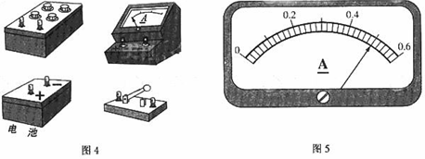
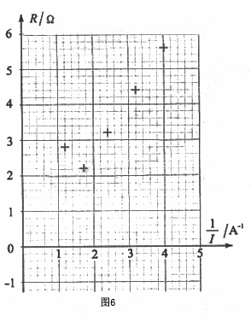
②接通开关，逐次改变电阻箱的阻值,读出与对应的电流表的示数I,并作记录。当电阻箱的阻值时，其对应的电流表的示数如图5所示。处理实验数据时，首先计算出每个电流值I 的倒数;再制作R-坐标图，如图6所示，图中已标注出了（）的几个与测量对应的坐标点。请你将与图5实验数据对应的坐标点也标注在图6上。
③在图6上把描绘出的坐标点连成图线。
④根据图6描绘出的图线可得出这个电池的电动势E= V,内电阻 。

22.（16分）
已知地球半径为R，地球表面重力加速度为g，不考虑地球自转的影响。
- 推导第一宇宙速度v₁的表达式；
- 若卫星绕地球做匀速圆周运动，运行轨道距离地面高度为h，求卫星的运行周期T。

23．（18分）
单位时间内流过管道横截面的液体体积叫做液体的体积流量（以下简称流量）。有一种利用电磁原理测量非磁性导电液体（如自来水、啤酒等）流量的装置，称为电磁流量计。它主要由将流量转换为电压信号的传感器和显示仪表两部分组成。
传感器的结构如图所示，圆筒形测量管内壁绝缘，其上装有一对电极和c,a,c间的距离等于测量管内径D，测量管的轴线与a、c的连接方向以及通电线圈产生的磁场方向三者相互垂直。当导电液体流过测量管时，在电极a、c间出现感应电动势E，并通过与电极连接的仪表显示出液体流量Q。设磁场均匀恒定，磁感应强度为B。
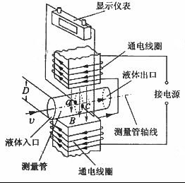
- 已知，设液体在测量管内各处流速相同，试求E的大小（去3.0）
- 一新建供水站安装了电磁流量计，在向外供水时流量本应显示为正值。但实际显示却为负值。经检查，原因是误将测量管接反了，既液体由测量管出水口流入，从入水口流出。因水已加压充满管道，不便再将测量管拆下重装，请你提出使显示仪表的流量指示变为正值的简便方法；
- 显示仪表相当于传感器的负载电阻，其阻值记为。a、c间导电液体的电阻r随液体电阻率的变化而变化，从而会影响显示仪表的示数。试以E、R、r为参量，给出电极a、c间输出电压U的表达式，并说明怎样可以降低液体电阻率变化对显示仪表示数的影响。

24．（20分）
（1）如图1所示，ABC为一固定在竖直平面内的光滑轨道，BC段水平，AB段与BC段平滑连接。质量为的小球从高为处由静止开始沿轨道下滑，与静止在轨道BC段上质量为的小球发生碰撞，碰撞前后两球的运动方向处于同一水平线上，且在碰撞过程中无机械能损失。求碰撞后小球的速度大小；
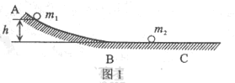
（2）碰撞过程中的能量传递规律在物理学中有着广泛的应用。为了探究这一规律，我们采用多球依次碰撞、碰撞前后速度在同一直线上、且无机械能损失的简化力学模型。如图2所示，在固定光滑水平直轨道上，质量分别为、……的若干个球沿直线静止相间排列，给第1个球初能，从而引起各球的依次碰撞。定义其中第个球经过一次碰撞后获得的动能与之比为第1个球对第个球的动能传递系数
a. 求；
b. 若为确定的已知量。求为何值时，最大。
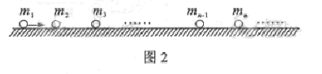

25．（16分）
丙烯可用于合成杀除根瘤线虫的农药（分子式为）和应用广泛的DAP树脂：
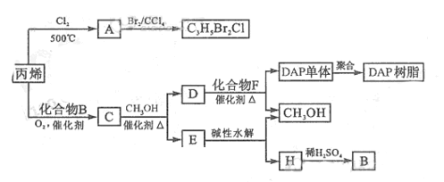

已知脂与醇可发生如下酯交换反应：
（代表羟基）
（1）农药分子中每个碳原子上均连有卤原子。
①A的结构简式是
A 含有的官能团名称是 ；
②由丙烯生成A的反应类型是 。
（2）A水解可得到D，该水解反应的化学方程式是 。
（3）C蒸气密度是相同状态下甲烷密度的6.25倍，C中各元素的质量分数分别为：碳60%，氢8%，氧32% ，C的结构简式是 。
（4）下列说法正确的是（选填序号字母）
a. C能发生聚合反应，还原反应和氧化反应
b．C含有2个甲基的羟酸类同分异构体有4个
c. D催化加氢的产物与B具有相同的相对分子质量
d. E具有芳香气味，易溶于乙醇
（5）E的水解产物经分离最终得到甲醇和B，二者均可循环利用于DAP树脂的制备。其中将甲醇与H分离的操作方法是
（6）F的分子式为。DAP单体为苯的二元取代物，且两个取代基不处于对位，该单体苯环上的一溴取代物只有两种。D和F反应生成DAP单体的化学方程式是 。

26．（15分）
以富含硫酸亚铁的工业废液为原料生产氧化铁的工艺如下（部分操作和条件略）：
Ⅰ. 从废液中提纯并结晶出。
Ⅱ. 将配置成溶液。
Ⅲ. 溶液与稍过量的溶液混合，得到含的浊液。
Ⅳ. 将浊液过滤，用90°C热水洗涤沉淀，干燥后得到固体
Ⅴ. 煅烧，得到固体。
已知：在热水中分解。
- Ⅰ中，加足量的铁屑除去废液中的，该反应的离子方程式是
- Ⅱ中，需加一定量硫酸。运用化学平衡原理简述硫酸的作用
- Ⅲ中，生成的离子方程式是 。若浊液长时间暴露在空气中，会有部分固体表面变为红褐色，该变化的化学方程式是 。
- Ⅳ中，通过检验来判断沉淀是否洗涤干净。检验操作是 。
- 已知煅烧的化学方程式是，现煅烧464.0kg的，得到316.8kg产品，若产品中杂质只有，则该产品中的质量是 kg。（摩尔质量/g·：）
27．（14分）
某学习小组探究浓、稀硝酸氧化性的相对强弱，按下图装置进行试验（夹持仪器已略去）。实验表明浓硝酸能将氧化成，而稀硝酸不能氧化。由此得出的结论是浓硝酸的氧化性强于稀硝酸。
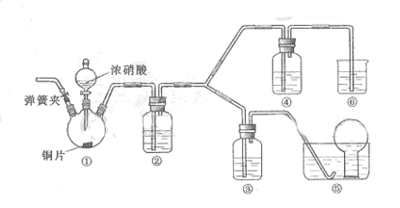
可选药品：浓硝酸、3mol/L稀硝酸、蒸馏水、浓硫酸、氢氧化钠溶液及二氧化碳
已知：氢氧化钠溶液不与反应，能与反应
- 实验应避免有害气体排放到空气中，装置③、④、⑥中盛放的药品依次是
- 滴加浓硝酸之前的操作是检验装置的气密性，加入药品，打开弹簧夹后
- 装置①中发生反应的化学方程式是
- 装置②的作用是 ，发生反应的化学方程式是
- 该小组得出的结论所依据的试验现象是
- 试验结束后，同学们发现装置①中溶液呈绿色，而不显蓝色。甲同学认为是该溶液中硝酸铜的质量分数较高所致，而乙同学认为是该溶液中溶解了生成的气体。同学们分别设计了以下4个实验来判断两种看法是否正确。这些方案中可行的是（选填序号字母）
  - 加热该绿色溶液，观察颜色变化
  - 加水稀释该绿色溶液，观察颜色变化
  - 向该绿色溶液中通入氮气，观察颜色变化
  - 向饱和硝酸铜溶液中通入浓硝酸与铜反应产生的气体，观察颜色变化

28． （15分）
以黄铁矿为原料生产硫酸的工艺流程图如下：
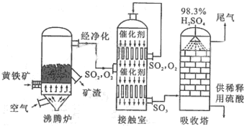

（1）将燃烧黄铁矿的化学方程式补充完整
4 +11
（2）接触室中发生反应的化学方程式是 。
（3）依据工艺流程图判断下列说法正确的是（选填序号字母） 。
a. 为使黄铁矿充分燃烧，需将其粉碎
b. 过量空气能提高的转化率
c. 使用催化剂能提高的反应速率和转化率
d. 沸腾炉排出的矿渣可供炼铁
（4）每160g气体与化合放出260.6kJ的热量，该反应的热化学方程是 。
（5）吸收塔排出的尾气先用氨水吸收，再用浓硫酸处理，得到较高浓度的和铵盐。
①既可作为生产硫酸的原料循环再利用，也可用于工业制溴过程中吸收潮湿空气中的。吸收的离子方程式是 。
②为测定该铵盐中氮元素的质量分数，将不同质量的铵盐分别加入到50.00mL相同浓度的溶液中，沸水浴加热至气体全部逸出(此温度下铵盐不分解)。该气体经干燥后用浓硫酸吸收完全，测定浓硫酸增加的质量。
部分测定结果：
铵盐质量为10.00g和20.00g 时，浓硫酸增加的质量相同；铵盐质量为30.00g时，浓硫酸增加的质量为0.68g；铵盐质量为40.00g时，浓硫酸的质量不变。
计算：该铵盐中氮元素的质量分数是 %； 若铵盐质量为15.00g，浓硫酸增加的质量为 。（计算结果保留两位小数）

29．（18分）
鸭蛋蛋壳的颜色主要有青色和白色两种。金定鸭产青色蛋，康贝尔鸭产白色蛋。为研究蛋壳颜色的遗传规律，研究者利用这两个鸭群做了五组实验，结果如下表所示。
杂交组合 |  | 第1组 | 第2组 | 第3组 | 第4组 | 第5组
 |  | 康贝尔鸭♀  ×  金定鸭♂ | 金定鸭♀  ×  康贝尔鸭♂ | 第1组的F₁自交 | 第2组的F₁自交 | 第2组的F₁♀  ×  康贝尔鸭♂
后代所产蛋  （颜色及数目） | 青色（枚） | 26178 | 7628 | 2940 | 2730 | 1754
后代所产蛋  （颜色及数目） | 白色（枚） | 109 | 58 | 1050 | 918 | 1648
请回答问题：
（1）根据第1、2、3、4组的实验结果可判断鸭蛋壳的 色是显性性状。
（2）第3、4组的后代均表现出 现象，比例都接近 。
（3）第5组实验结果显示后代产青色蛋的概率接近 ，该杂交称为 ，用于检验 。
（4）第1、2组的少数后代产白色蛋，说明双亲中的 鸭群混有杂合子。
（5）运用 方法对上述遗传现象进行分析，可判断鸭蛋壳颜色的遗传符合孟德尔的 定律。

30.（16分）
为研究森林群落在生态系统物质循环中的作用，美国一研究小组在某无人居住的落叶林区进行了3年实验。实验区是两个毗邻的山谷（编号1、2），两个山谷各有一条小溪。1965年冬，研究人员将2号山谷中的树木全部砍倒留在原地。通过连续测定两条小溪下游的出水量和硝酸盐含量，发现2号山谷小溪出水量比树木砍倒前升高近40%。两条小溪中的硝酸盐含量变化如图所示。
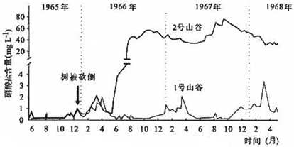
请回答问题：
  - 大气中的N₂进入该森林群落的两种途径有 。在森林群落中，能从环境中直接吸收含氮无机物的两大类生物是 。
  - 氮元素以N₂、NO₃⁻和 的形式被生物吸收，进入细胞后主要用于合成 两类生物大分子。
  - 图中显示，1号山谷溪水中的硝酸盐含量出现季节性规律变化，其原因是不同季节生物 。
  - 1966年5月后，2号山谷溪水中的硝酸盐含量急剧升高，主要的两个原因是 。
  - 硝酸盐含量过高的水不宜饮用。在人体消化道中，硝酸盐可转变成亚硝酸盐。NO₂⁻能使DNA中C-G碱基对中的“C”脱氨成为“U”。上述发生突变的碱基对经两次复制后，在该位点上产生的碱基对新类型是 、 。
  - 氮元素从森林群落输出的两种途径是 。
  - 该实验结果说明森林群落中植被的两个主要作用是 。

31.（14分）
某人在持续几天咳嗽后发热，经诊断是细菌感染引发了肺炎。用药后得以康复。请回答问题：
（1）侵入人体的细菌是一种发热激活物，通过一系列反应引起人体发热。体温过高时，人体新陈代谢加快，细胞内葡萄糖氧化分解 ，耗氧量 ；由于供氧不足，肌肉组织中 含量增高，病人会感觉肌肉酸痛。
（2）人的体温是由位于 的 中枢调控的。
（3）发热到体温恢复正常的过程中，人体的 和 系统参与了调节，最终实现稳态。

绝密★考试结束前
2009年普通高等学校招生全国统一考试
理科综合能力测试（北京卷）参考答案
Ⅰ卷共20小题，每题6分，共120分。
1 | 2 | 3 | 4 | 5 | 6 | 7 | 8 | 9 | 10
B | D | D | C | C | A | B | C | C | D
11 | 12 | 13 | 14 | 15 | 16 | 17 | 18 | 19 | 20
B | A | D | B | D | A | A | C | C | B

Ⅱ卷共11小题，共180分。
21.（18分）
（1）①15.02mm；
② 2.31mm；6.6×10²
（2）① 见答图4
②见答图6
③见答图6
④1.5（1.46~1.54）；0.3（0.25~0.35）

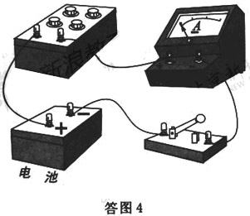

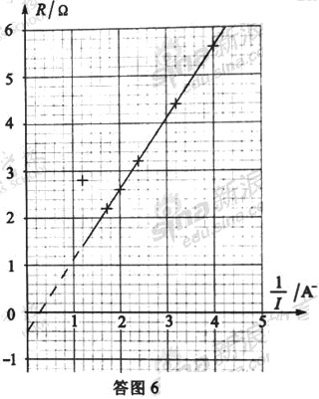

22.

（1）设卫星的质量为m,地球的质量为M,
在地球表面附近满足 $\begin{aligned}G\frac{\text{Mm}}{R^{2}}=\text{mg} \\ \end{aligned}$
得 $\text{GM}=R^{2}g$ ①
卫星做圆周运动的向心力等于它受到的万有引力
$m\frac{v_{1}^{2}}{R}=G\frac{\text{Mm}}{R^{2}}$ ②
①式代入②式，得到$v_{1}=\sqrt{\text{Rg}}$
（2）考虑①式，卫星受到的万有引力为
$F=G\frac{\text{Mm}}{(R+h)^{2}}=\frac{{\text{mgR}}^{2}}{(R+h)^{2}}$ ③
由牛顿第二定律 $F=m\frac{4π^{2}}{T^{2}}(R+h)$ ④
③、④联立解得 $T=\frac{2π}{R}\sqrt{\frac{(R+h)^{2}}{g}}$
23.（18分）
（1）导电液体通过测量管时，相当于导线做切割磁感线的运动，在电极a、c 间切割感应线的液柱长度为D，设液体的流速为v，则产生的感应电动势为
E=BDv ①
由流量的定义，有 Q=Sv=$\frac{{πD}^{2}}{4}v$ ②
①、②式联立解得 $E=\text{BD}\frac{4Q}{{πD}^{2}}=\frac{4\text{BQ}}{πD}$
代入数据得 $E=\frac{4×2\text{.}5×{\text{10}}^{−3}×0\text{.}\text{12}}{3×0\text{.}4}V=1\text{.}0×{\text{10}}^{−3}V$
（2）能使仪表显示的流量变为正值的方法简便，合理即可，如：
改变通电线圈中电流的方向，是磁场B反向；或将传感器输出端对调接入显示仪表。
（3）传感器和显示仪表构成闭合电路，由闭合电路欧姆定律
$I=\frac{E}{R+r}$
③
输入显示仪表的是a、c间的电压U，流量示数和U一一对应，E 与液体电阻率无关，而r随电阻率的变化而变化，由③式可看出，r变化相应地U也随之变化。在实际流量不变的情况下，仪表显示的流量示数会随a、c间的电压U的变化而变化，增大R，使R＞＞r，则U≈E,这样就可以降低液体电阻率变化对显示仪表流量示数的影响。
24.（20分）
（1）设碰撞前的速度为，根据机械能守恒定律
$m_{1}\text{gh}=\frac{1}{2}m_{1}v_{\text{10}}^{2}$ ①
设碰撞后与的速度分别为和，根据动量守恒定律
$m_{1}v_{\text{10}}=m_{1}v_{1}+m_{2}v_{2}$ ②
由于碰撞过程中无机械能损失
$\frac{1}{2}m_{1}v_{\text{10}}^{2}=\frac{1}{2}m_{1}v_{1}^{2}+\frac{1}{2}m_{2}v_{2}^{2}$ ③
②、③式联立解得
$v_{2}=\frac{2m_{1}v_{\text{10}}}{m_{1}+m_{2}}$ ④
将①式代入④式得
$v_{2}=\frac{2m_{1}\sqrt{2\text{gh}}}{m_{1}+m_{2}}$
（2）a．由④式，考虑到$E_{K1}=\frac{1}{2}m_{{}^{1}}v_{\text{10}}^{2}{和E}_{K2}=\frac{1}{2}m_{2}v_{2}^{2}$得
根据动能传递系数的定义，对于1、2两球
$k_{\text{12}}=\frac{E_{k2}}{E_{k1}}=\frac{4m_{1}m_{2}}{(m_{1}+m_{2})^{2}}$ ⑤
同理可得，球m₂和球m₃碰撞后，动能传递系数k₁₃应为
$k_{\text{13}}=\frac{E_{k3}}{E_{k1}}=\frac{E_{k2}}{E_{k1}}⋅\frac{E_{k3}}{E_{k2}}=\frac{4m_{1}m_{2}}{(m_{1}+m_{2})^{2}}⋅\frac{4m_{2}m_{3}}{(m_{2}+m_{3})^{2}}$ ⑥
依次类推，动能传递系数应为
解得 $k_{1n}=\frac{4^{n−1}m_{1}m_{2}^{2}m_{3}^{2}⋯m_{n−1}^{2}m_{n}}{(m_{1}+m_{2})^{2}(m_{2}+m_{3})^{2}⋯(m_{n−1}+m_{n})^{2}}$
b．将m₁=4m₀,m₃=m_{o}代入⑥式可得
为使k₁₃最大，只需使
由，
$当\sqrt{m_{2}}=\frac{2m_{0}}{\sqrt{m_{2}}},{即m}_{2}=2m_{0}\text{时，}k_{\text{13}}\text{最大。}$

25.(16分)
（1）① 碳碳双键、氯原子
②取代反应
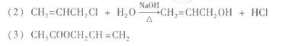
（4）a c d
（5）蒸馏

26.（15分）
（1）Fe + 2Fe³⁺ = 3Fe²⁺
（2）加入硫酸，H+浓度增大，使Fe²⁺ + 2H₂OFe(OH)₂ + 2H⁺的平衡向逆反应方向移动，从而抑制FeSO₄的水解
（3）Fe²⁺ + 2HCO₃⁻ = FeCO₃↓+ CO₂ ↑ + H₂O
4FeCO₃ + 6H₂O + O₂ = 4Fe(OH)₃ ↓+ 4CO₂
（4）取少量洗涤后的滤液放入试管中，滴加酸化的BaCl₂溶液，若无白色沉淀产生，则沉淀洗涤干净
（5）288.0

27.（14分）
（1）3mol/L稀硝酸、浓硝酸、氢氧化钠溶液
（2）通入CO₂一段时间，关闭弹簧夹，将装置⑤中导管末端伸入倒置的烧瓶内
（3）Cu + 4HNO₃（浓）= Cu(NO₃)₂ + 2NO₂↑ + 2H₂O
（4）将NO₂转化为NO 3NO₂ + H₂O =2HNO₃ + NO
（5）装置③中液面上方气体仍为无色，装置④中液面上方气体由无色变为红棕色
（6）a c d

28.（15分）
（1）FeS₂
（2）
（3）a b d
（4）SO₃(g) + H₂O(l) = H₂SO₄(l)；ΔH=-130.3kJ/mol
（5）①SO₂ + Br₂ + 2H₂O = 4H⁺ + 2Br⁻ + SO₄²⁻
②14.56 2.31g

29.（18分）
（1）青
（2）性状分离 3：1
（3）1/2 测交 相关的基因组成
（4）金定
（5）统计学 基因分离

30.（16分）
（1）生物固氮、闪电固氮 植物和微生物
（2） 蛋白质、核酸
（3）对硝酸盐的利用量不同
（4）①丧失了植被对硝酸盐的吸收
②动植被遗体分解后，产生的硝酸盐进入小溪
（5）T-A U-A
（6）通过细菌的作用将硝酸盐最终变成返回大气、雨水的冲刷
（7）涵养水源、同化无机环境中的氮元素

31.（14分）
（1）增多 增大 乳酸
（2）下丘脑 体温调节
（3）神经 免疫

